Formación de Grado
- 1979: Traductor Público - Idioma Inglés, Facultad de Derecho y Ciencias Sociales
Universidad de la República, Montevideo, Uruguay
http://www.fder.edu.uy
- 1967: Certificado de Traductor e Intérprete Consecutivo, Escuela de Traductores e Intérpretes – Instituto de Lenguas Modernas, Washington, D.C., Estados Unidos de América
Experiencia profesional 2020 - 1966
- 2020/1979: Traductora Pública en Idioma Inglés, Uruguay
- 2020/2002: Perito Judicial (Cat. II - Traductor Público, Idioma Inglés), Suprema Corte de Justicia (Intérprete para Audiencias en Juzgados y Traducción Escrita)
- 2020/1968: Traductora e Intérprete Consecutivo, Empresas y Estudios Jurídicos, Uruguay
- 1967/1966: Traductora, Empresas Locales, Washington, D.C., Estados Unidos de América
- Traductor para agencias gubernamentales uruguayas, firmas de abogados y bancos que cubren licitaciones, contratos, certificados de registro civil, poderes notariales, cartas rogatorias, decretos de divorcio, pólizas de seguros y documentos financieros así como páginas Web y textos de interés general.

7 DE SETIEMBRE DE 2017

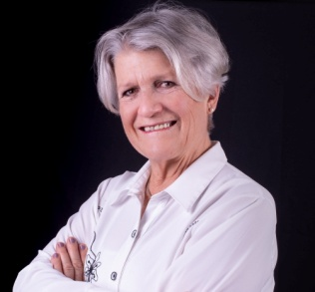
MILAGROS GIACOSA de CHAPITAL
Traductor Público
Cebollatí 1698 Apt. 1101 - Tel..: (598)24182686
11219 Montevideo, Uruguay - Cel.: (598)99450259 milagros@adinet.com.uy
UYT (GMT-3)

www.proz.com/translator/64042
http://uy.linkedin.com/pub/milagros-giacosa/b/52/774/
https://www.atanet.org/membersonly/mem_view.fpl?id=1043&type=Ind

